DISTRITO URBANO
Tienda Digital

Diagramas Estructurales UML

Universidad Autónoma de Bucaramanga (UNAB)
Ingeniería de Software
Docente: (Docente del curso)

Integrantes
Daniel Villamizar — Frontend
Santiago Pérez — Backend
Tomás Urieles — Scrum Master / Infraestructura

Mayo de 2026

1. Introducción
Los diagramas estructurales describen las partes que componen el sistema y cómo se relacionan entre sí, independientemente del tiempo. Para Distrito Urbano se presentan tres diagramas estructurales fundamentales: diagrama de clases (modelo de dominio agrupado por microservicio), diagrama de componentes (arquitectura microservicios) y diagrama de despliegue (contenedores Docker en el entorno local).
2. Diagrama de clases — Modelo de dominio
El diagrama de clases muestra las entidades persistentes principales del sistema agrupadas por microservicio. Cada microservicio posee su propio esquema MySQL aislado, por lo que las asociaciones entre entidades de distintos microservicios son referencias lógicas (líneas punteadas grises) y NO claves foráneas físicas — esto permite escalar y desplegar cada microservicio de forma independiente sin acoplar la base de datos.
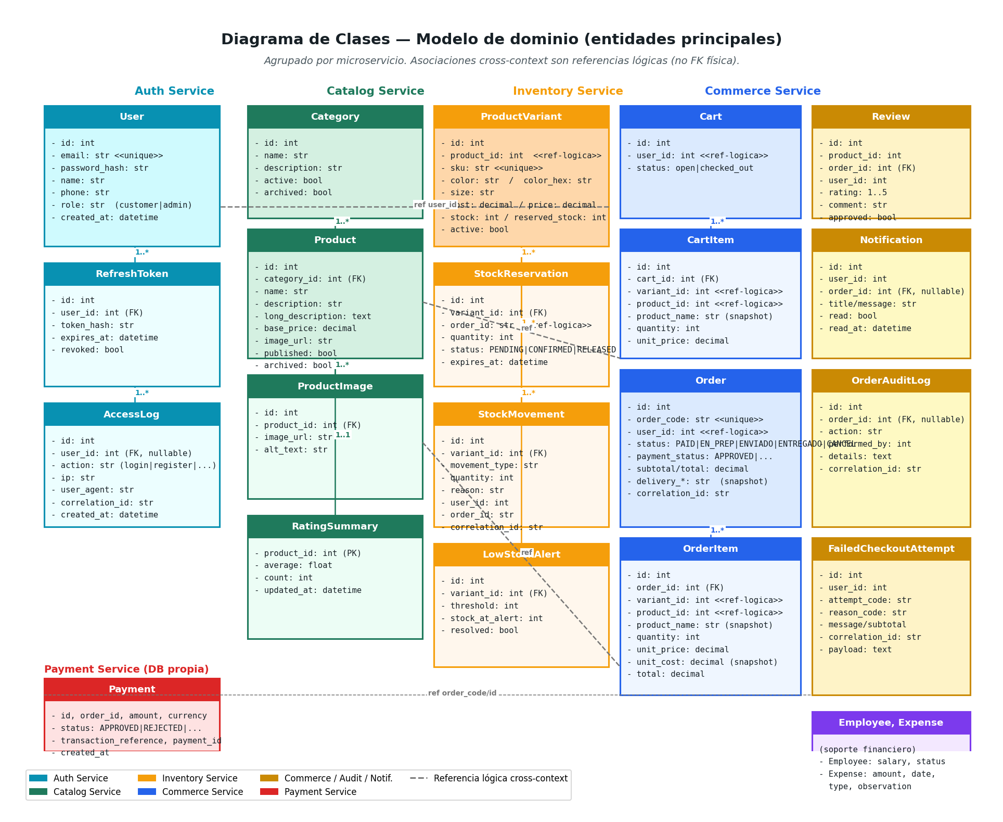
Figura. Diagrama de clases del modelo de dominio (entidades principales por microservicio).
2.1 Convenciones del diagrama
- Cada caja representa una entidad persistente con sus atributos principales.
- El estereotipo <<ref-logica>> en los atributos indica que el ID apunta a una entidad de otro microservicio pero NO es una clave foránea física.
- Las líneas continuas representan asociaciones con clave foránea real (mismo esquema).
- Las líneas punteadas grises representan referencias lógicas entre microservicios.
- El estereotipo <<unique>> indica restricciones de unicidad relevantes.
- Los campos marcados (snapshot) son copias del estado al momento de la transacción (por ejemplo, product_name en OrderItem se guarda en el momento del checkout para que el detalle del pedido no cambie aunque después se modifique el producto).
3. Diagrama de componentes — Arquitectura de microservicios
Este diagrama presenta los componentes lógicos del sistema y sus interfaces. La aplicación se compone de un frontend SPA en React, un API Gateway en Nginx que sirve como punto único de entrada, cinco microservicios FastAPI con responsabilidades bien definidas, infraestructura compartida (MySQL multi-schema, Redis, Mailhog, payment-mock) y herramientas auxiliares (phpMyAdmin).
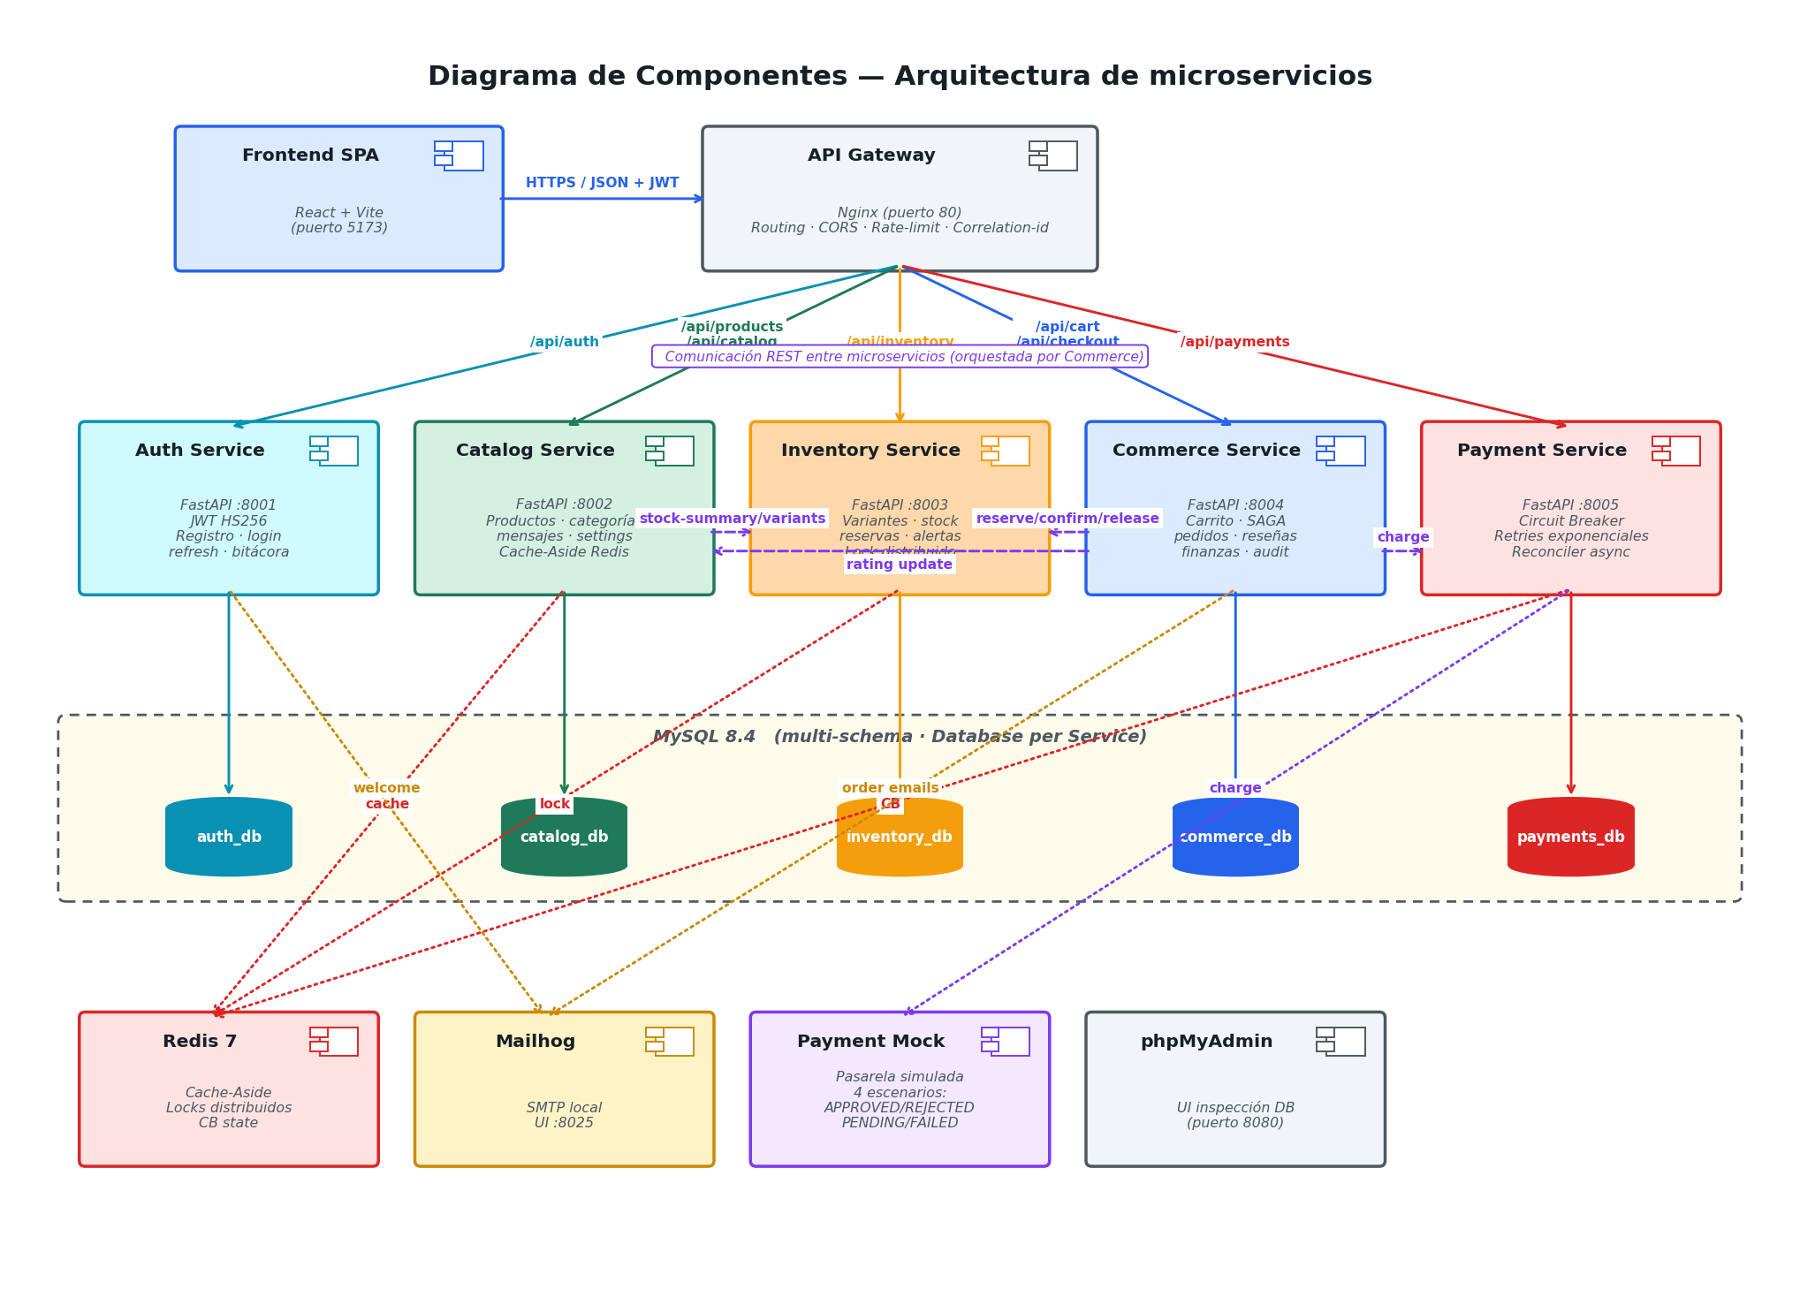
Figura. Diagrama de componentes — arquitectura de microservicios.
3.1 Componentes y responsabilidades
Componente | Tecnología | Responsabilidad
Frontend SPA | React + Vite | Renderizado de la interfaz, gestión del state local, comunicación con el gateway via Axios.
API Gateway | Nginx | Punto único de entrada, routing por path /api/<svc>, CORS, headers de seguridad, rate limit en /auth/login y correlation-id.
Auth Service | FastAPI :8001 | Registro, login, refresh y logout. Emite JWT HS256. Gestiona la bitácora de accesos.
Catalog Service | FastAPI :8002 | Productos, categorías, mensajes, configuración de tienda y rating. Cache-Aside con Redis.
Inventory Service | FastAPI :8003 | Variantes (SKU, color, talla), stock, reservas con lock distribuido, movimientos y alertas.
Commerce Service | FastAPI :8004 | Carrito, checkout (orquestador SAGA), pedidos, reseñas, notificaciones, finanzas y empleados.
Payment Service | FastAPI :8005 | Cobros contra la pasarela mock. Circuit Breaker (Redis), reintentos exponenciales, reconciler.
Payment Mock | FastAPI :9000 | Pasarela simulada con 4 escenarios: APPROVED, REJECTED, PENDING, FAILED (controlados por el monto).
MySQL 8.4 | Base de datos relacional | Persistencia. Esquemas aislados: auth_db, catalog_db, inventory_db, commerce_db, payments_db.
Redis 7 | Cache + cluster state | Cache-Aside del catálogo, locks distribuidos para Inventory y estado del Circuit Breaker.
Mailhog | SMTP local | Servidor SMTP de pruebas para validar correos transaccionales (puerto 8025 para UI web).
phpMyAdmin | UI de inspección | Acceso visual a los esquemas MySQL para debugging y administración manual.
3.2 Patrones arquitecturales aplicados
Patrón | Aplicación
API Gateway (Nginx) | Routing por path, headers de seguridad, CORS, rate-limit, correlation-id.
SSO con JWT compartido | El secreto HS256 se comparte entre los servicios; ningún servicio llama de vuelta a Auth para validar tokens.
Database per Service | 5 esquemas MySQL + un usuario por servicio con GRANT exclusivo. Aislamiento real validado por el Conformity Monkey.
Cache-Aside | Catalog cachea categorías, productos y settings en Redis con TTL 60–300 s. Si Redis cae, se sirve desde MySQL (modo degradado).
Lock distribuido | Inventory adquiere SET NX EX en Redis por variante + SELECT FOR UPDATE en MySQL antes de reservar. Liberación atómica via script Lua.
SAGA orquestada síncrona | Commerce coordina reserve → charge → confirm/release como transacción distribuida sin commit atómico.
Circuit Breaker | Payment Service rechaza requests cuando 5 fallos en 60 s; estado CLOSED/OPEN/HALF_OPEN persistido en Redis.
Retry con backoff | Payment reintenta errores transitorios (5xx, timeout) con 250 ms / 500 ms / 1 s. Distingue REJECTED (negocio) de errores de infraestructura.
Worker reconciler | Payment ejecuta una tarea asíncrona cada 5 min que reintenta los pagos en estado PENDING o FAILED.
Idempotencia | Commerce acepta Idempotency-Key en /checkout y evita doble cobro si el cliente reintenta con la misma clave.
Bitácora con correlation-id | El gateway inyecta X-Correlation-Id en cada request y los servicios lo propagan a logs y a las tablas de auditoría.
4. Diagrama de despliegue — Contenedores Docker
El diagrama de despliegue muestra cómo se distribuyen los componentes en el entorno local. Toda la aplicación corre sobre Docker Compose, organizada en 12 contenedores conectados a una red bridge llamada tienda_net. Cada contenedor expone su puerto al host para facilitar el debug, pero las comunicaciones internas entre servicios usan los nombres de contenedor en la red Docker.
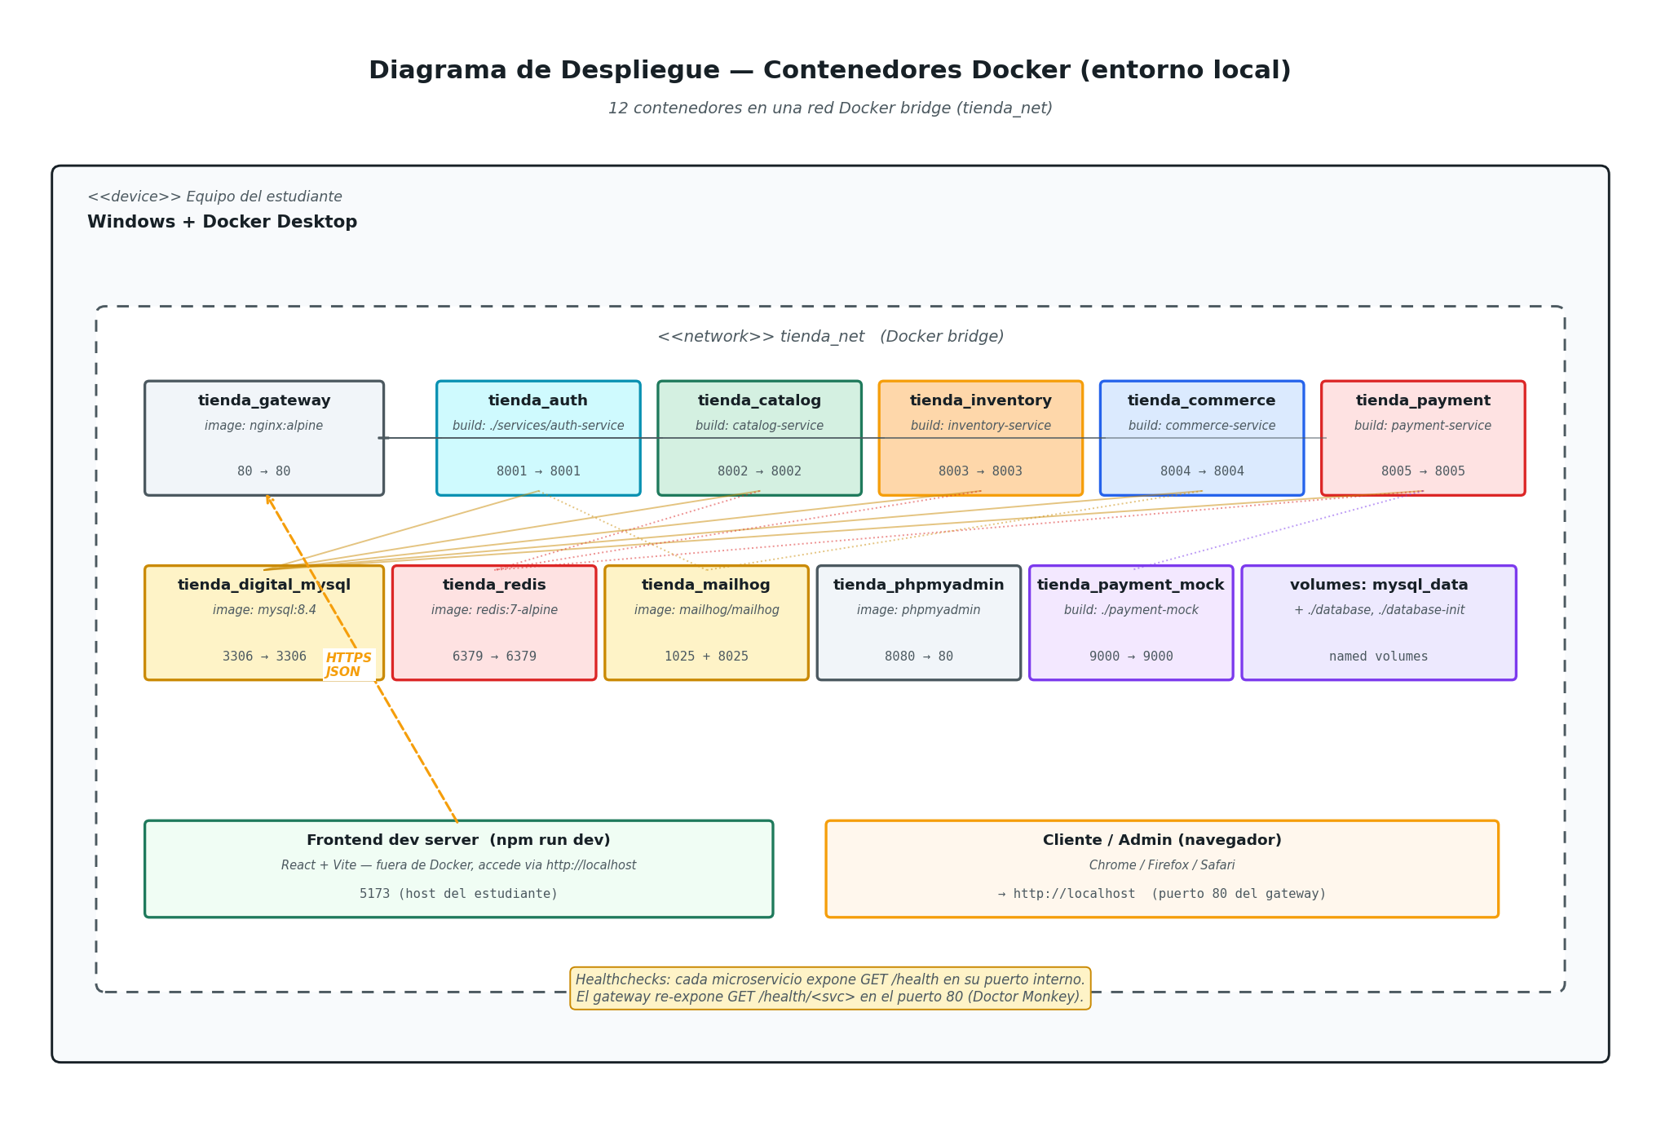
Figura. Diagrama de despliegue — contenedores Docker.
4.1 Mapa de puertos
Servicio | Puerto host | URL local
API Gateway (Nginx) | 80 | http://localhost
Auth Service | 8001 | http://localhost:8001
Catalog Service | 8002 | http://localhost:8002
Inventory Service | 8003 | http://localhost:8003
Commerce Service | 8004 | http://localhost:8004
Payment Service | 8005 | http://localhost:8005
Payment Mock | 9000 | http://localhost:9000
MySQL | 3306 | mysql://localhost:3306
phpMyAdmin | 8080 | http://localhost:8080
Redis | 6379 | redis://localhost:6379
Mailhog (SMTP) | 1025 | smtp://localhost:1025
Mailhog (UI web) | 8025 | http://localhost:8025
Frontend Vite dev | 5173 | http://localhost:5173
4.2 Healthchecks y observabilidad
Cada microservicio expone GET /health, que verifica la conectividad con sus dependencias críticas (MySQL y, cuando aplica, Redis o la pasarela mock). El API Gateway re-expone los healthchecks como /health/<svc> para que el Doctor Monkey y los probes de orquestación tengan un único punto de consulta. Los healthchecks están configurados en docker-compose.yml con interval, timeout y retries adecuados; los servicios dependientes esperan a que sus dependencias queden saludables antes de aceptar tráfico (condition: service_healthy).

